}



МУНИЦИПАЛЬНОЕ УЧРЕЖДЕНИЕ **ГОРОД АРГУН**

М У Н И Ц И ПАЛЬНИ УЧ Р ЕЖДЕ Н И АРГУН ПАЛА

МУ «Департамент образования **г.Аргун»**МЭРИН ДЕШАРАН ДЕПАРТАМЕНТ

МБОУ «Гимназия №13» г.Аргуна  
им.С.Д.Диканиева

МКОУ АРГУН-Г1 АЛИН №13 ЙОЛУДИКАНИЕВ САЙМИН Ц1АРАХ ГИМНАЗИ

366310, Чеченская Республика, г. Аргун, ул. Шоссейная, 133а, тел./факс:8(87147) 2-22-44 е-шаП: та1а5Н55@таП.ги

№ 097^/1°* « 09» 09. 2019г.

ПРОКУРАТУРА Г, АРГУНА

Прокурору города младшему советнику юстиции Тамаеву М. Ф.

На Ваше ПРЕДСТАВЛЕНИЕ за №7-19-2019 от 30.07.2019 «об устранении нарушений требований федерального законодательства» отвечаем, что настоящее ПРЕДСТАВЛЕНИЕ рассмотрено в присутствии представителя прокуратуры города Аргуна, помощника прокурора Яхъяева М.У.

Приняты соответствующие меры по устранению выявленных при проверке прокуратурой города нарушений:

- на поверхности покрытия автостоянки гимназии №13 г. Аргун проведена разметка Ьчеста для специальных автотранспортных средств инвалидов

Виновные по выявленным нарушениям привлечены к дисциплинарной ответствен ности.

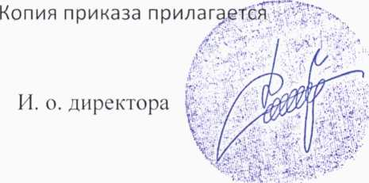

Р. С. Диканиев

МЭРИЯ г. АРГУН Муниципальное учреждение « Департамент образования г.Аргун» Муниципальное бюджетное общеобразовательное учреждение «ГИМНАЗИЯ № 13» г. Аргуна **имени С. Д. Диканиева**

АРГУН - Г1 АЛ И Н МЭРИ Муниципальни хьукмат

«Аргун-г1алин дешаран департамент»

Муниципальни бюджетан юкъарадешаран хьукмат

Аргун-г1алин Диканиев Саймин **ц!арах йоду «13-г1а Гимнази»**

366310, Чеченская Республика, г. Аргун, ул. Школьная,133а 5 тел./факс:8(87147) 2-22-44 е-таП: та1а5Ь55@таН.ги ; Ьир://\у\у\у. аг§ип13.ес!и95.ги

ПРИКАЗ

06.09.2019 г.

г. Аргун

№

&И -ОД

О дисциплинарном  
взыскании

В связи с выявленными нарушениями в результате проверки прокуратурой города Аргун требований федерального законодательства

ПРИКАЗЫВАЮ:

1. За недобросовестное отношение к своим функциональным обязанностям главному заместителю по АХР Баталову А.А. объявить замечание.
2. Поверхность покрытия автостоянки гимназии №13 г. Аргун оснастить разметкой для специальных автотранспортных средств инвалидов
3. Баталову А.А. в кратчайшие сроки устранить выявленные несоответствия и впредь не допускать подобных нарушений.

С приказом

Директор



А.А. Баталов

Р.С. Диканиев

Прокуратура Российские-

